Консультация для родителей
Готовимся к школе:
Формирование психологической готовности детей к обучению в школе.

В жизни каждой семьи наступает однажды радостный момент: подросший малыш, с новеньким ранцем за спиной и огромным букетом в руке, отправляется первый раз в первый класс.
И конечно, в каждой семье, где растут дети, перед взрослыми встаёт вопрос: как подготовить их к школе, к предстоящему учебному труду?
И что это за понятие “готовность к школе”, о которой сейчас так много говорят учителя, психологи, родители будущих первоклассников?
По глубокому убеждению психологов готовность ребёнка к систематическому школьному обучению не сводится к сумме знаний, которыми добросовестные взрослые “напичкали” маленького “абитуриента”. И даже, если ребёнок умеет читать и писать, он также может быть не готовым к обучению в школе, а просто иметь определённый набор знаний.
Тогда как же готовить ребёнка к школе? И что же это за готовность, которая важнее, чем умение читать и писать?
Если говорить научным языком, то в понятие “готовность к школе” входят: мотивационная или личностная готовность, волевая готовность, интеллектуальная готовность, а также достаточный уровень развития зрительно-моторной координации и мелкой моторики.
Под интеллектуальной готовностью понимают тот уровень знаний и умений, которого достиг ребёнок, поступающий в первый класс.

На первом месте в понятии “готовность к школе” стоит мотивационная готовность. Проще говоря – это ответ на вопросы: “Почему ребёнок хочет идти в школу? Хочет ли он учиться? При этом важно различать желание пойти в школу и желание учиться. Разница между этими желаниями большая. Поэтому мотивационную готовность необходимо сформировать.
Второй составляющей понятия “готовимся к школе” является волевая готовность, которая крайне необходима для нормальной адаптации ребёнка к школе и успешной учёбы. Ребёнок должен не только уметь слушаться, но и слушать. В школе ребёнка ждёт напряжённый труд и от него потребуют делать не только то, что ему захочется, но и то, что необходимо. А это не так просто: на улице так весело играют дети и хочется поделиться с товарищем по парте важными новостями. И чтобы делать не только то, что хочется, но и то, что нужно, ребёнку необходимо приложить волевое усилие. Не менее важным компонентом волевой готовности к школе можно считать умение ребёнка строить свои взаимоотношения со взрослыми и сверстниками. Для успешной учёбы в школе очень важно, чтобы у ребёнка были сформированы такие качества, как доброжелательное, уважительное отношение к товарищам, общительность, готовность проявить сочувствие. Наличие таких черт в поведении создаёт эмоционально- положительный тон общения со сверстниками в школе, а значит, способствует успешному прохождению периода адаптации. Волевая готовность характеризуется также и определённым уровнем развития нравственных чувств и сознания ребёнка.
В понятие “психологическая готовность к школе” входит и понятие “двигательная готовность”. Особенно важно, чтобы были хорошо развиты мелкие мышцы кистей рук, иначе ребёнок не сможет правильно держать ручку. Не менее важным является координация глаза и движения руки. Психологи такую координацию называют зрительно-двигательной и считают её одной из самых главных составляющих психологической готовности к школе.
Доказано также, что чем выше развита мелкая моторика, то есть движения кистей рук, тем выше развитие речи и мышления ребёнка. У ребёнка с высоким уровнем развития мелкой моторики наблюдается и достаточно высокий уровень развития памяти и внимания. Поэтому крайне важно ещё до школы начать готовить руку ребёнка к письму.
Стоит особо подчеркнуть, что речь идёт именно о подготовке руки. Учить ребёнка писать до школы не следует.
Во-первых не все родители знают, как правильно учить ребёнка писать. Это зачастую приводит к формированию неправильной техники письма и дальнейшему мучительному переучиванию.
Во-вторых, созревание зон головного мозга, отвечающих за зрительно-двигательную координацию, заканчивается в 6-7 лет. То есть тогда, когда ребёнок уже стал школьником.
Подготовка же руки к письму до школы может заключаться в упражнениях и заданиях, направленных на развитие координации движений рук.
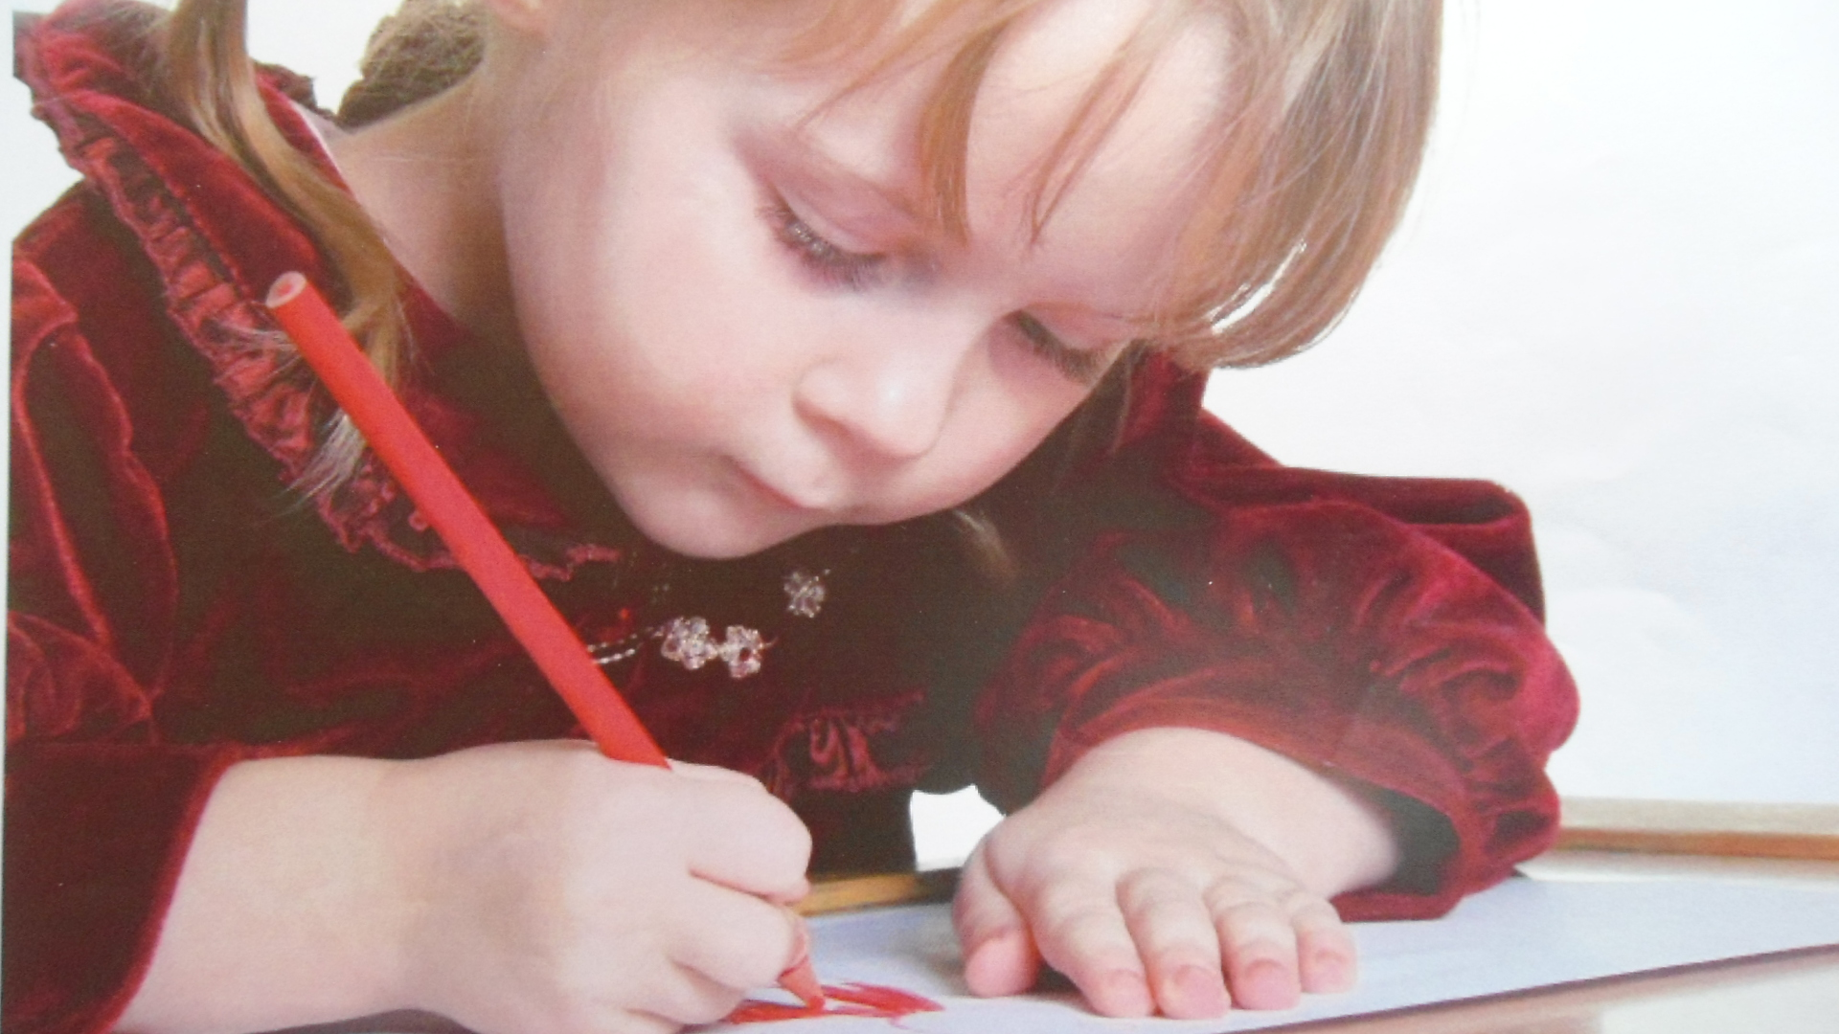

Таким образом, учитывая всё вышесказанное, становится понятно, что психологическую готовность ребёнка к обучению в школе необходимо длительно и целенаправленно формировать.

Педагог-психолог Зиновьева С.В.

